

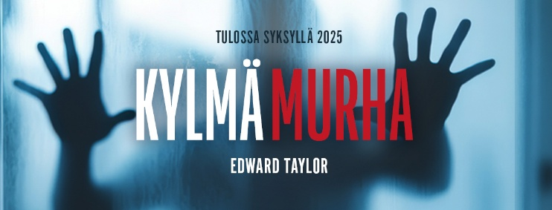
ESITYSPAIKKA: Kirjan talo
Kirjatyöntekijänkatu 10, Kruununhaka, Helsinki
8.11.2025 klo 15:00. Lipun hinta 20,00 €

KYLMÄ MURHA

Koukuttava jännitysnäytelmä, joka pitää otteessaan viimeiseen hetkeen saakka.

Englannin kanaalin jylhän rannikon ylle kohoaa talo, jonka hiljaisuudessa piilee jotain kylmää ja vaarallista. Harold Kent, menestynyt käsikirjoittaja, on muuttanut vaimonsa Emman kanssa unelmiensa kotiin – paikkaan, jossa pitäisi olla rauhallista…Haroldin ja hänen pitkäaikaisen työparinsa Paul Riggsin yhteistyö natisee liitoksistaan. Takana on vuosien maine ja menestys – mutta myös ratkaisemattomia jännitteitä ja salaisuuksia, jotka odottavat hetkeään.
Kun luottamus alkaa murentua, alkaa armoton psykologinen peli. Kuka on uhri, kuka peluri – ja kuka seuraava uhka?
Edward Taylorin Kylmä murha (alkup. Murder by Misadventure) on hyytävä kissa ja hiiri -näytelmä, jossa huumori ja jännitys kulkevat käsi kädessä. Tämä moderni rikosdraama tarjoaa sekä älykkäitä juonenkäänteitä että viiltävää jännitettä – täydellistä viihdettä rikosmysteerien ystäville.

Ohjauksesta vastaa Jouni Nurminen.

Ilmoittautuminen ja maksu viimeistään 29.9.2025.

Soile Stenman, soile.stenman@gmail.com, puhelin 040 737 4092.
Seija Korpinoro, seija.korpinoro@gmail.com, puhelin 050 438 5166.

Tapanilan Eläkkeensaajien tilinumero FI33 1251 3000 0895 30 ja tämän tapahtuman viite 8112.

